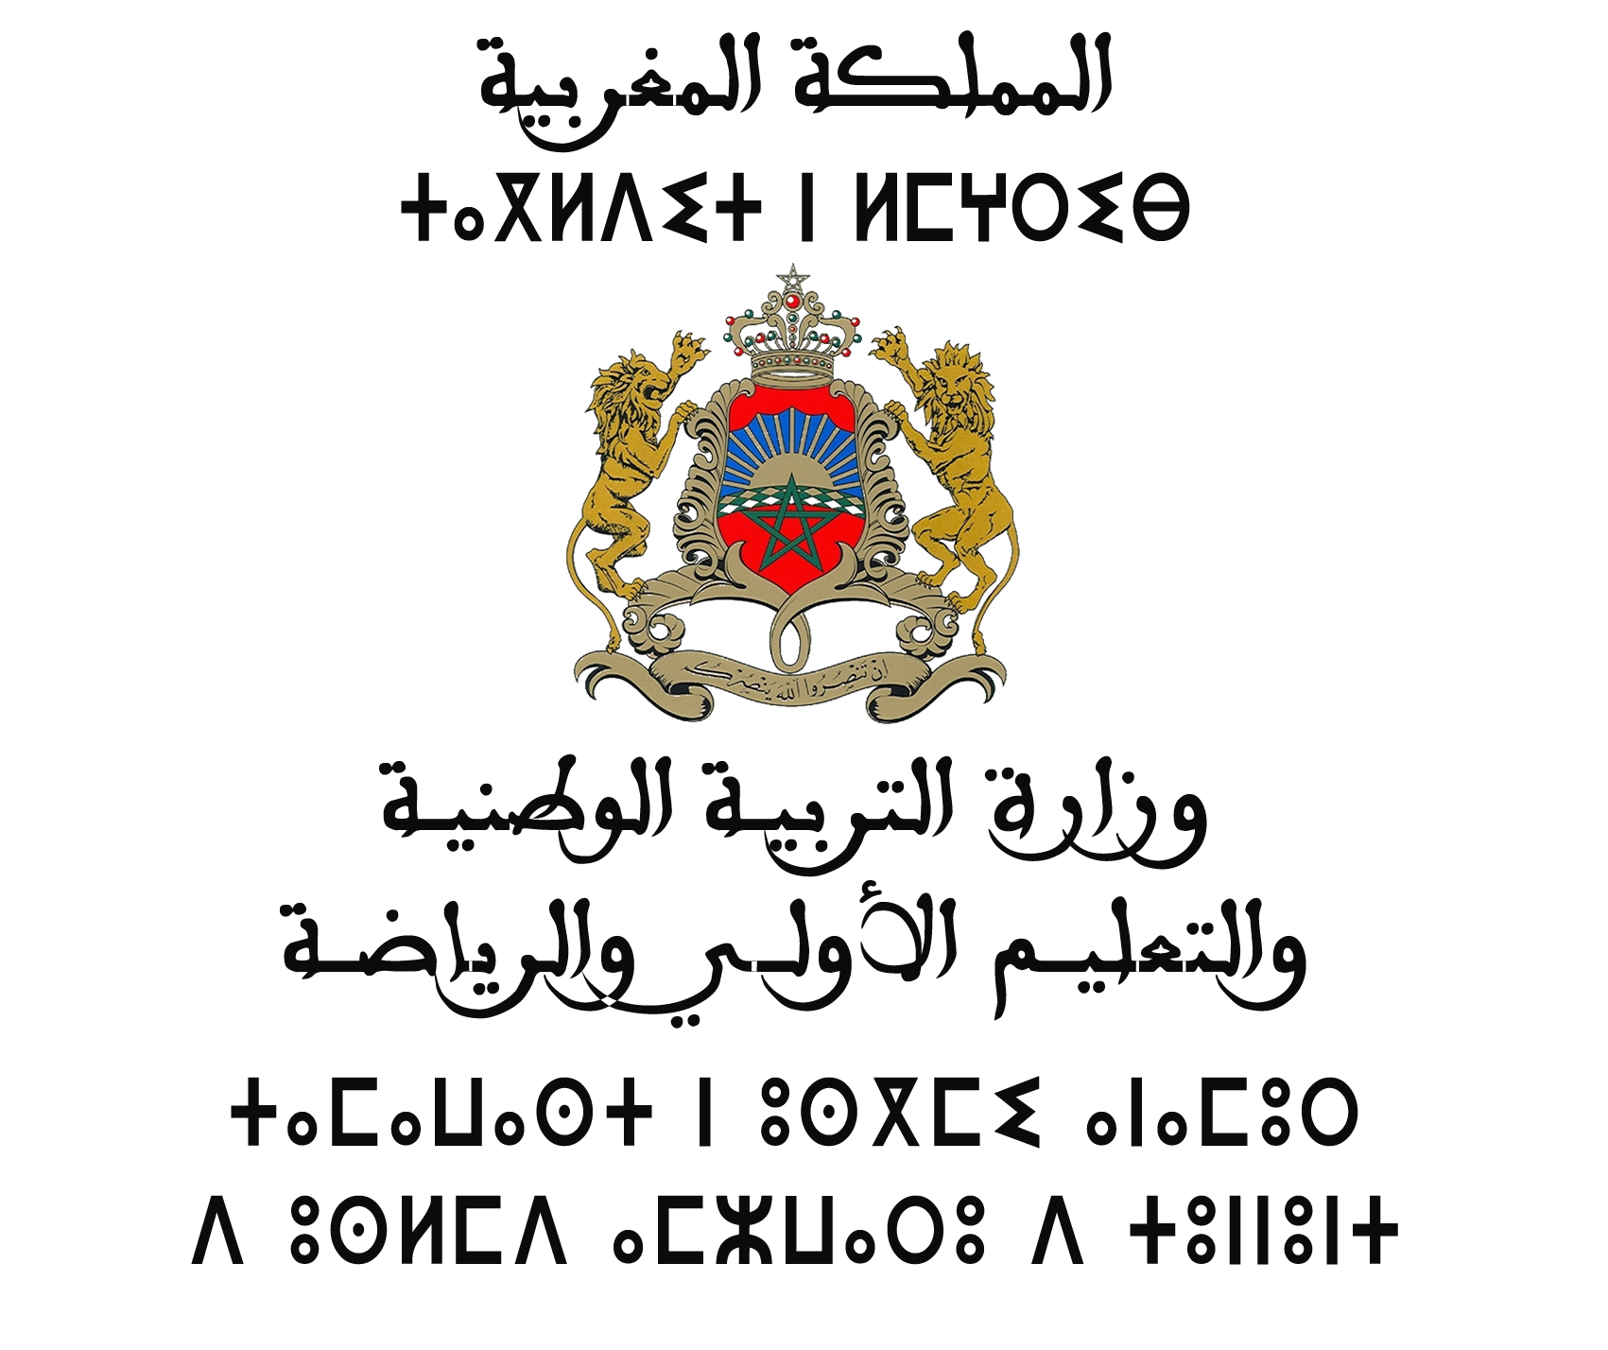

الموضوع : تقرير عن حادثة مدرسية في مادة التربية البدنية و الرياضية
1/ الحادثة:
التاريخ : ...............................
المكان : ...............................
طبيعة الحادثة : ...............................
2/ المصاب :
اللقب : ............................... الإسم : ...............................
تاريخ الميلاد : ..................... مكان الميلاد : ............................... القسم : ..............
3/ ولي التلميذ المصاب :
اللقب : ............................... الإسم : ............................... العنوان : ...................
4/ وصف ظروف الحادثة :
......................................................................................

......................................................................................

......................................................................................

......................................................................................

......................................................................................

......................................................................................

......................................................................................
5/ الشهود :
1- ................................................. 4- .................................................
2- ................................................. 5- .................................................
3- ................................................. 6- .................................................
6/ الموظف المسؤول ساعة الحادثة :
اللقب : ..................... الإسم : .............................. الوظيفة : .................................
مكان ساعة الحادثة:..................................................
تصرفات الأستاذ والإجراءات المتخذة وقت الحادثة: ........................................................
....................................................................................................................
حرر بــ: في :
الأستاذ : المدير :

